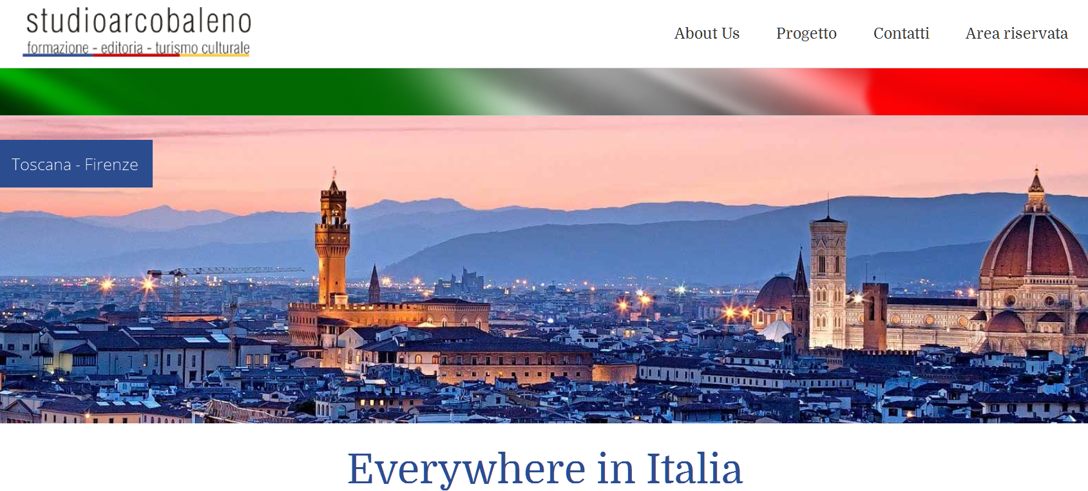
SCHEDA N. 1: Struttura e articolazione del sito
www.everywhereinitalia.com

Le slides di apertura offrono una prima panoramica sulle città capoluogo di Regione, se ne consiglia la visione, invitando gli studenti a partecipare alla conversazione con proprio commenti personali.
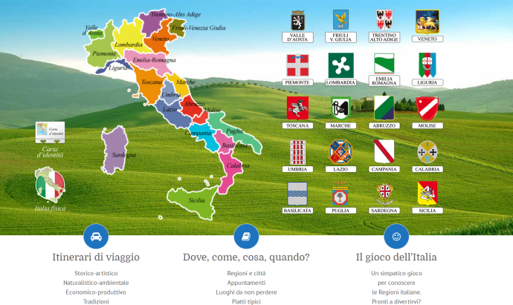
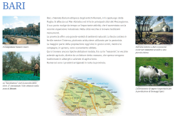
ORGIGINE DEL NOME

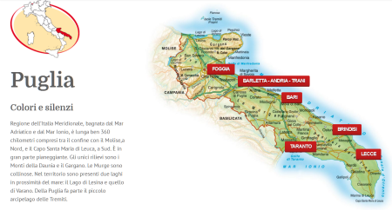
SVILUPPO DI OGNI REGIONE

Carta d’identità dell’Italia
Italia fisica
Link alle pagine di Territorio, Economia e Storia
VIDEO

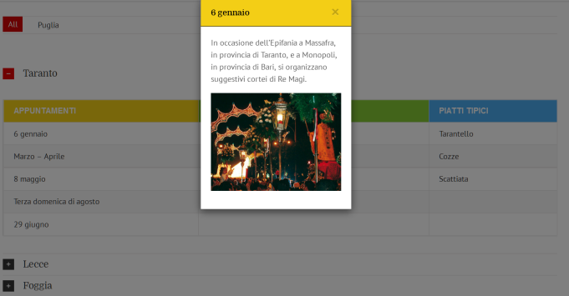
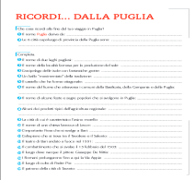
ITINERARI DI VIAGGIO

DOVE, COME, COSA, QUANDO

IL GIOCO
DELL’ITALIA

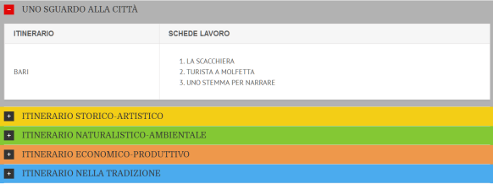
SCHEDA DI VERIFICA

Link alle pagine degli itinerari e alle Schede di lavoro
Link alle pagine di Appuntamenti, Luoghi da non perdere, Piatti tipici

